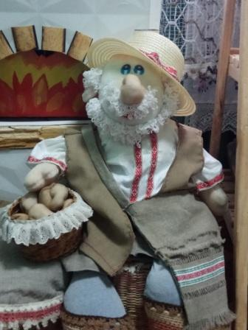

Прывітане, даражэнькія, дарослыя і маленькія!
Давайце зноўку пашчыруем, талакою мы змайструм…
А што? Адгадайце!

Вельмі дужы, працавіты,
Ён прыгожы, самавіты.
Возіць сена, возіць дровы,
Плуг цягаць штодня гатовы.

Ну што, здагадаліся. Канечне, гэта конь. Наш конь будзе не звычайны, а звіты з папяровай лазы. Сённяшні выраб – добрая магчымасць стварыць прыгажосць тым, хто яшчэ не ўмее плесці.
Уявіце, як прывабна будзе выглядаць навагодняя ялінка ўпрыгожаная цацкамі звітымі з папяровай лазы. Прыгажосць!

Давай не будзем часу марнаваць, а з добрым настроем пачнем стварэнне нашага каня.
Помніце :
“З РАМЯСТВОМ ДРУЖЫЦЬ - У ЗГОДЗЕ ЖЫЦЬ!”
Для работы нам спатрэбіцца:
Выява коніка з кардона, 10- 12 папяровых лазінак.
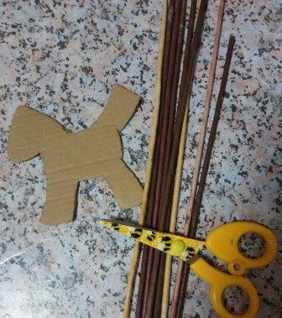
Слушныя парады ад майстра – Бульбаша:
для таго, каб папяровыя лазінкі сталі больш паслухмянымі і гнуткімі за 10-15 мін перад работай раю вам загарнуць іх у вільготную тканіну ;
для таго, каб яны лепш абкручалі нашувыяву раю ператварыць іх ў стужкі: злёгку пракатаць іх, прыціснуўшы алоўкам па паверхні стала.
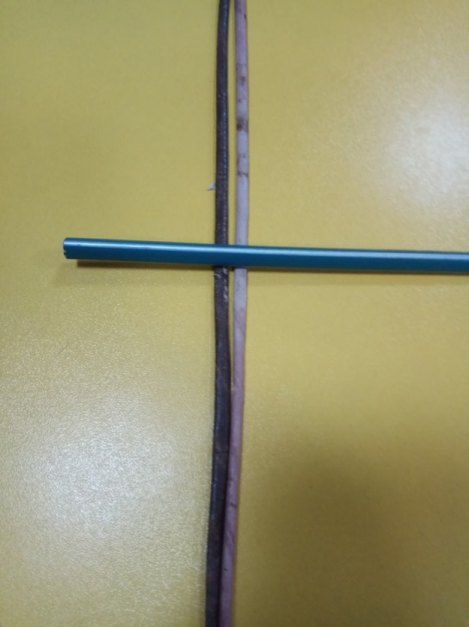
Аднак, не перашчыруйце! Усё гатова? Пачынаем.
Пачнем з ножак нашага каня. Вільготнай лазінкай пачынаем шчыльна абмотваць, стараючыся пазбягаць шчылін. Хвосцік - пачатак прыціскаем наступным вітком.
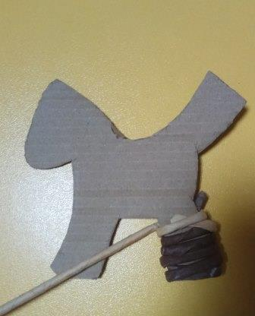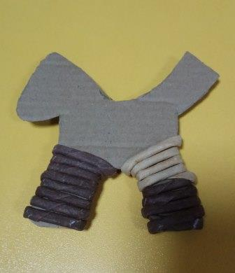
Пераходзім да тулава
Затым пераходзім да тулава. Рабіце разам са мной, рабіце, так я.
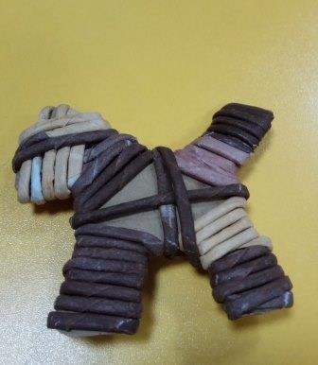

Наш варонак амаль гатовы. Засталося толькі схаваць кончык працоўнай трубачкі пад папярэднія віткі.
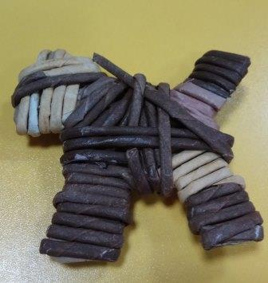

Чуць не забыў вам сказаць, што навучыўшыся абмотваць папяровыя лазінкі вакол шчыльнай асновы можна стварыць неверагодную колькасць сувеніраў.
Мне яны вельмі нагадваюць духмяныя пернікі.

Якія вы малайцы, дарагія стваральнікі прыгажосці! Чакаю новых ідэй і наступнай сустрэчы з вамі.

Заўсёды ваш, сябра ўсіх на свеце, дзядзечка Бульбаш!

